Вглядитесь в фото. Каждое из них дышит неземной красотой, благодатью и покоем. Это иная планета с девственной, дикой и прекрасной природой. И главная жемчужина–потрясающей красоты лесное ОЗЕРО «Карельское» с невероятным для Подмосковья, карельским ланшафтом. На кадрах можно заметить высокие, скалистые берега, замшелые ели и валуны, плавающие лилии и стаи крупной рыбы в кристальной воде…

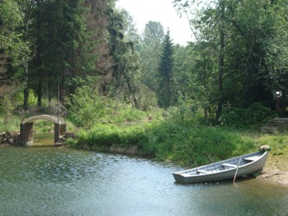 |  | 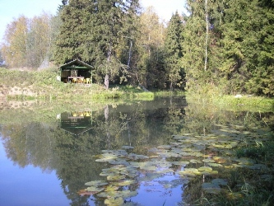
Вот такая у нас красота! |  | Дыхание вечности
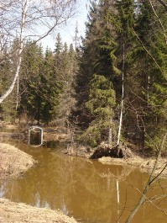 | 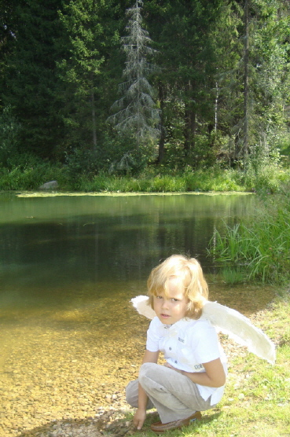 |  | 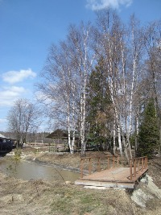
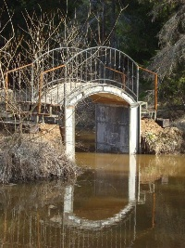 |  |  | 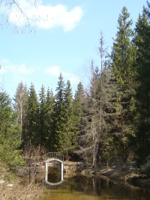
И творение наших рук | Воистину - Божественная творение! |  | Капли прекрасного…
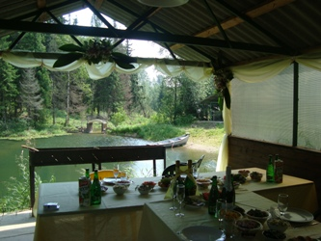 |  | 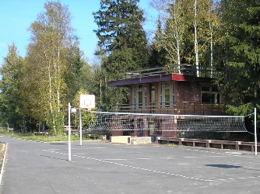
Открытые площадки сливают нас с вечностью |  | Отель –это островок уюта среди дикой природы
ЗАЯВКИ (495) 729-26-18, 796-01-50, (499) 182-38-35 ПРОГРАММЫ: школам, фирмам, www.birja-dobra.ru

